Công an thị xã Đức Phổ triển khai công tác năm 2022

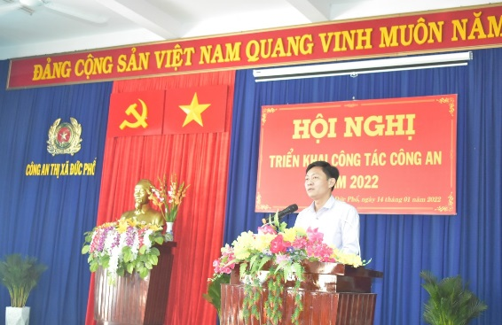
Chiều ngày 14/01/2022, Công an thị xã Đức Phổ tổ chức Hội nghị triển khai công tác Công an năm 2022. Đồng chí Đại tá Đào Quang Minh - Ủy viên Ban Thường vụ Thị ủy, Bí thư Đảng ủy, Trưởng Công an thị xã chủ trì.
Đồng chí Đại tá Phan Công Bình - Ủy viên Ban Thường vụ Tỉnh ủy, Bí thư Đảng ủy, Giám đốc Công an tỉnh và đồng chí Vũ Minh Tâm - Phó Bí thư Thị ủy, Chủ tịch UBND thị xã dự và chỉ đạo hội nghị. Tham dự hội nghị còn có đồng chí Nguyễn Kiên - Tỉnh ủy viên, Bí thư Thị ủy Đức Phổ; đồng chí Nguyễn Thị Kiều - Thị ủy viên - Phó Chủ tịch HĐND thị xã; đại diện các đơn vị nghiệp vụ Công an tỉnh, các phòng, ban thị xã; Chủ tịch UBND 15 xã, phường trên địa bàn.
Trong năm 2021, dưới sự quan tâm, chỉ đạo thường xuyên của Đảng ủy, Giám đốc Công an tỉnh, Thị ủy, UBND thị xã, sự phối hợp của các đơn vị nghiệp vụ Công an tỉnh, các phòng, ban, ngành chức năng thị xã và sự đồng tình ủng hộ, giúp đỡ của Nhân dân trên địa bàn, Đảng ủy, lãnh đạo Công an thị xã đã lãnh đạo, chỉ đạo đơn vị thực hiện thắng lợi chương trình, kế hoạch, hoàn thành chỉ tiêu công tác năm 2021; tình hình an ninh, trật tự trên địa bàn thị xã tiếp tục được giữ vững ổn định; bảo đảm tuyệt đối an toàn Bầu cử đại biểu Quốc hội khóa XV và đại biểu HĐND các cấp nhiệm kỳ 2021-2026; nỗ lực trên tuyến đầu phòng, chống dịch Covid-19 góp phần dập dịch tại địa phương; các vụ việc phức tạp đều được tham mưu giải quyết kịp thời; công tác phát động phong trào, tuyên truyền, phổ biến, giáo dục pháp luật, đấu tranh, phản bác các quan điểm sai trái, thù địch được tăng cường, đổi mới; kiểm soát không gian mạng; tội phạm, vi phạm pháp luật được kiềm chế, phát hiện tội phạm ẩn tăng; tai nạn giao thông giảm cả ba tiêu chí; công tác xây dựng lực lượng, hậu cần được tổ chức thực hiện khoa học trong đó việc triển khai mô hình Công an xã chính quy bước đầu đạt nhiều hiệu quả quan trọng… nhờ đó góp phần phục vụ hiệu quả nhiệm vụ phát triển kinh tế - xã hội ở địa phương.
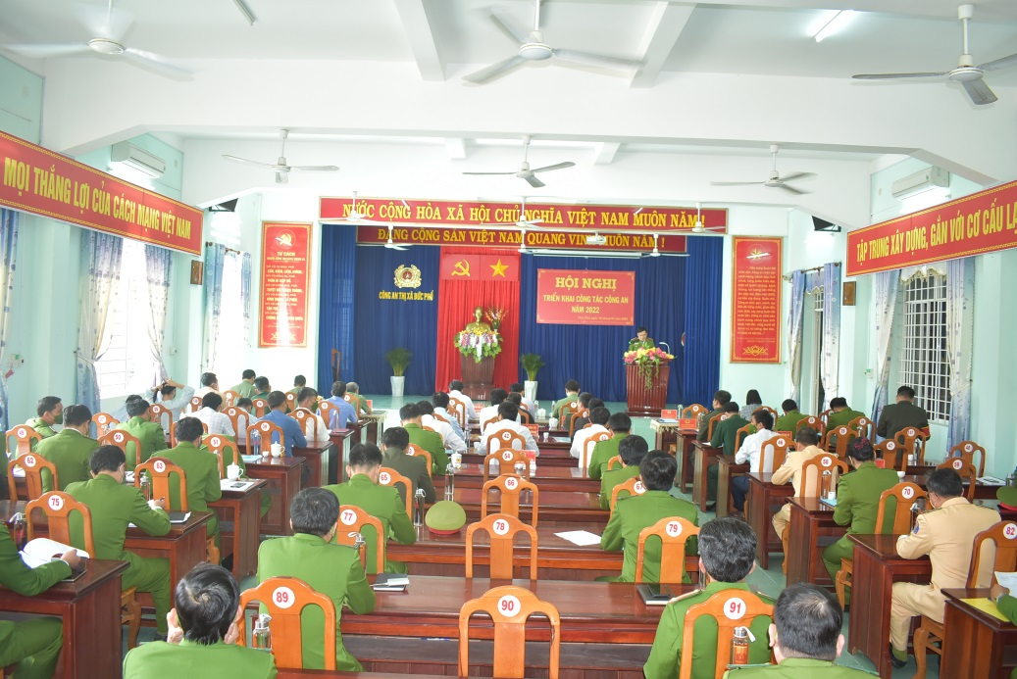
Về chương trình công tác năm 2022, với khẩu hiệu “Chủ động, nêu gương, kỷ cương, trách nhiệm, hiệu quả”, Công an thị xã Đức Phổ đề ra 08 giải pháp trọng tâm, đồng thời lãnh đạo đơn vị tăng cường kiểm tra, đôn đốc, chỉ đạo thực hiện, hoàn thành các chỉ tiêu, nhiệm vụ được giao.
Phát biểu chỉ đạo Hội nghị, đồng chí Đại tá Phan Công Bình - Giám đốc Công an tỉnh và đồng chí Vũ Minh Tâm - Chủ tịch UBND thị xã Đức Phổ ghi nhận biểu dương những kết quả Công an thị xã Đức Phổ đã đạt được trong năm 2021, các đồng chí đồng ý, nhất trí cao với chương trình công tác năm 2022 của Công an thị xã Đức Phổ và có nhiều ý kiến chỉ đạo quan trọng để Công an thị xã Đức Phổ tiếp thu, điều chỉnh bổ sung vào chương trình, kế hoạch năm 2022. Giám đốc Công an tỉnh ghi nhận những nỗ lực với nhiều sáng kiến, chủ động trong tham mưu, triển khai thực hiện toàn diện công tác bảo đảm an ninh, trật tự và xây dựng phong trào toàn dân bảo vệ an ninh Tổ quốc của Công an thị xã Đức Phổ; qua đó chủ động phòng ngừa, giải quyết các vụ việc ngay ở cơ sở không để bị động, bất ngờ. Chủ tịch UBND thị xã biểu dương tinh thần trách nhiệm nhất là trong tham mưu, triển khai thực hiện nhiệm vụ phòng, chống dịch; bảo đảm an ninh, trật tự, an toàn giao thông, phòng cháy, chữa cháy trên địa bàn; giúp lãnh đạo địa phương triển khai hiệu quả công tác phòng, chống, khống chế dịch bệnh, khôi phục phát triển kinh tế - xã hội trên địa bàn.
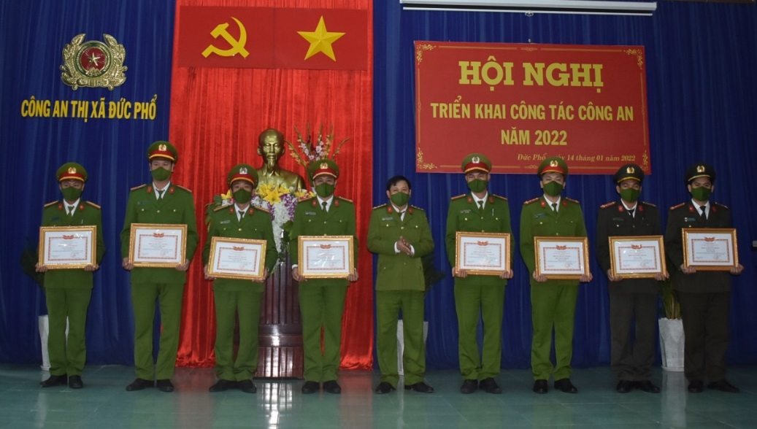
Cũng tại hội nghị, lãnh đạo Công an thị xã cũng đã tổng kết Phong trào thi đua “Vì an ninh Tổ quốc” năm 2021 và phát động Phong trào thi đua “Vì an ninh Tổ quốc” năm 2022./.
Trung Tẩn-Công an thị xã Đức Phổ

